Przedmiot zamówienia: Wykonanie zadania:
„Wykonanie dokumentacji technicznych dla obiektów hydrotechnicznych zwiększających zdolność retencyjną na terenie działalności Zarządu Zlewni Stalowa Wola II”

„Poprawa stosunków wodnych poprzez zwiększenie zdolności retencyjnej zlewni rzeki Wirowa poprzez odbudowę budowli”

- OPIS PRZEDMIOTU ZAMÓWIENIA

Dane techniczne jazu w km 6+600:
• Konstrukcja żelbetowa
• Światło – 3 x 3 = 9 m
• Rok budowy - 1983
- Klasa obiektu - IV

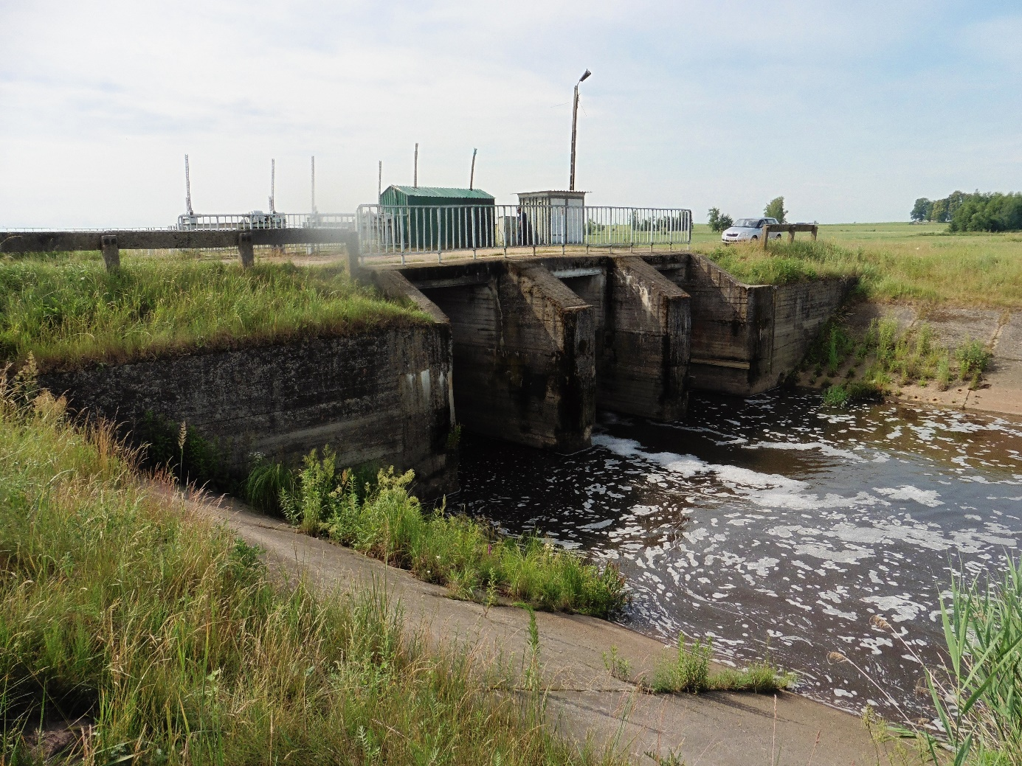

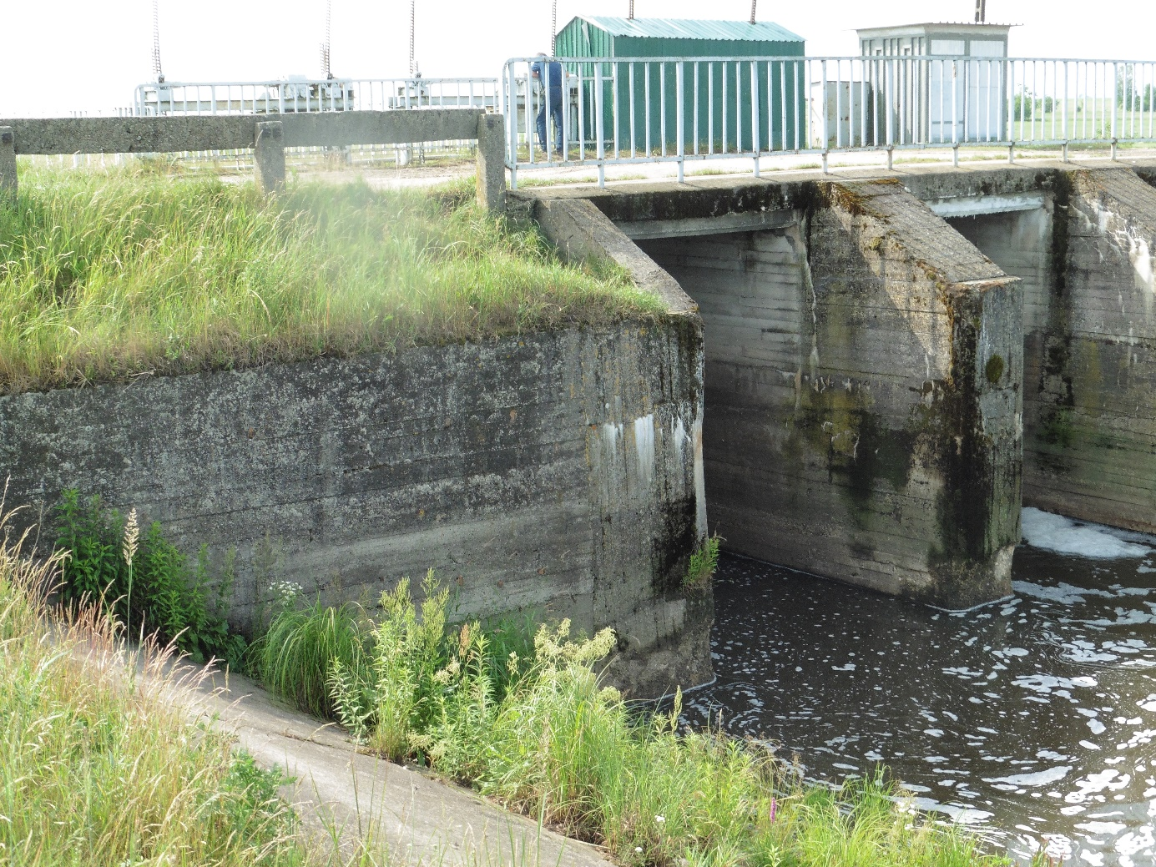

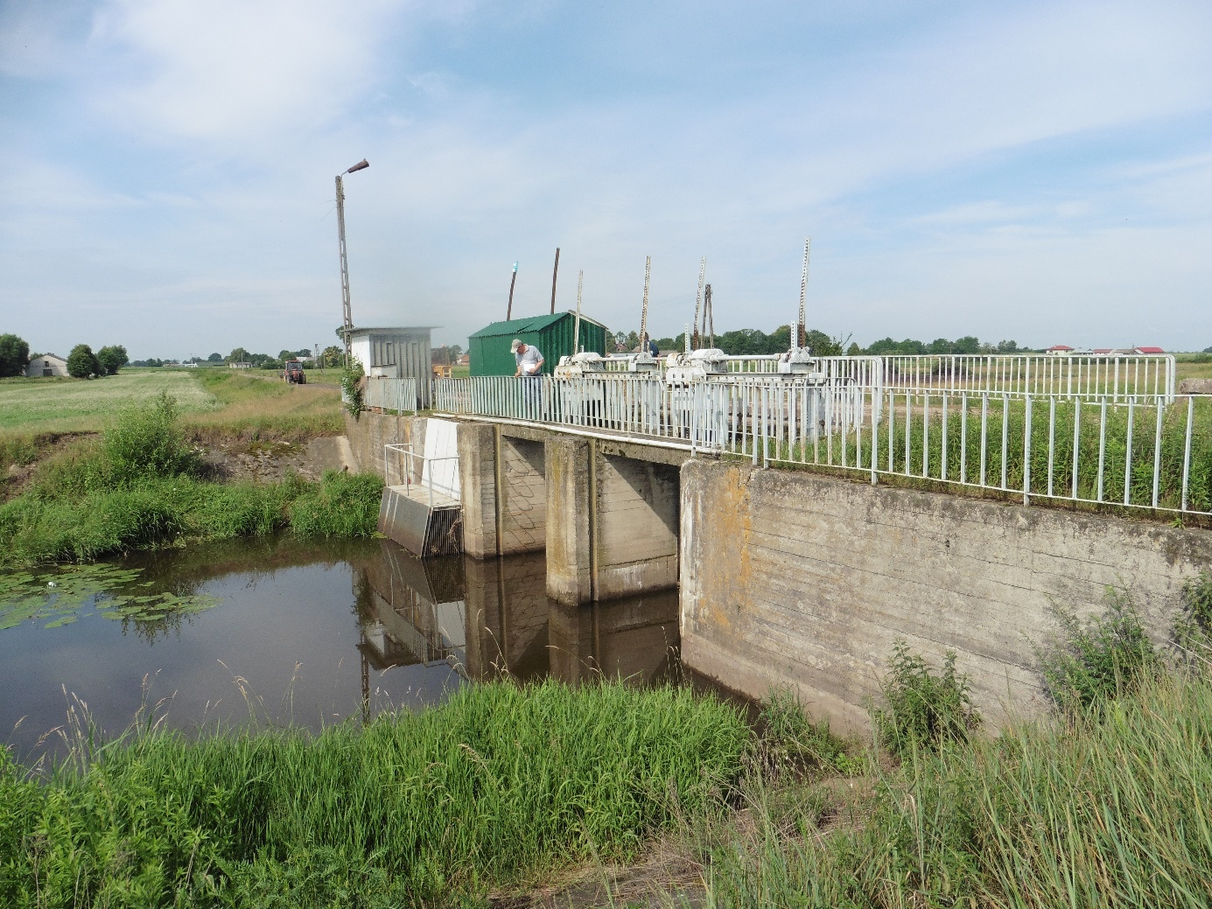

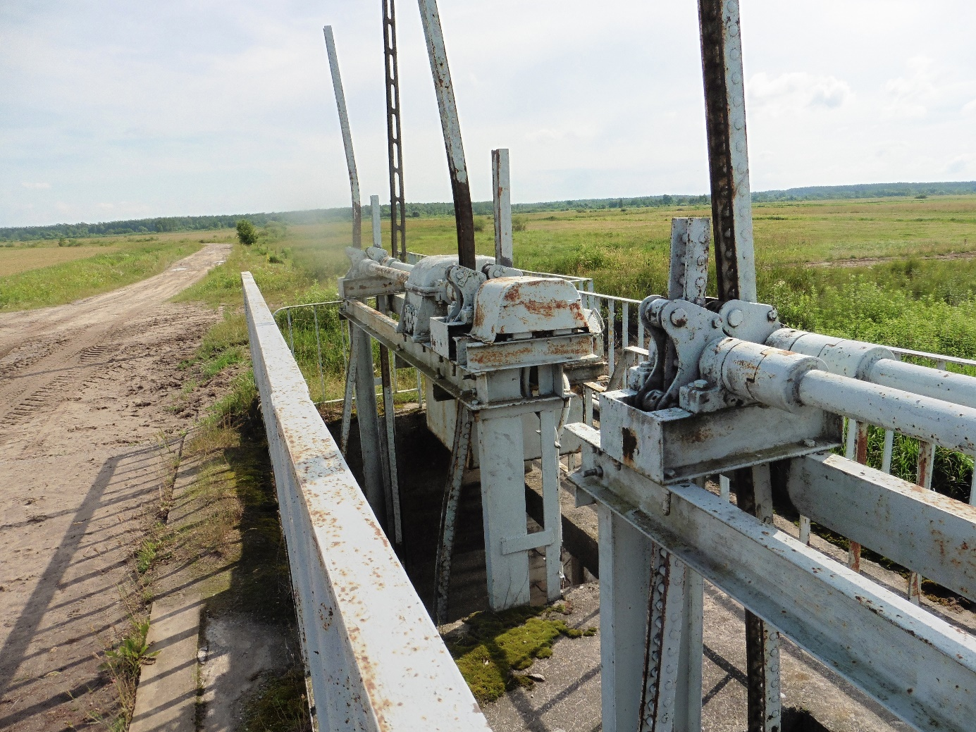

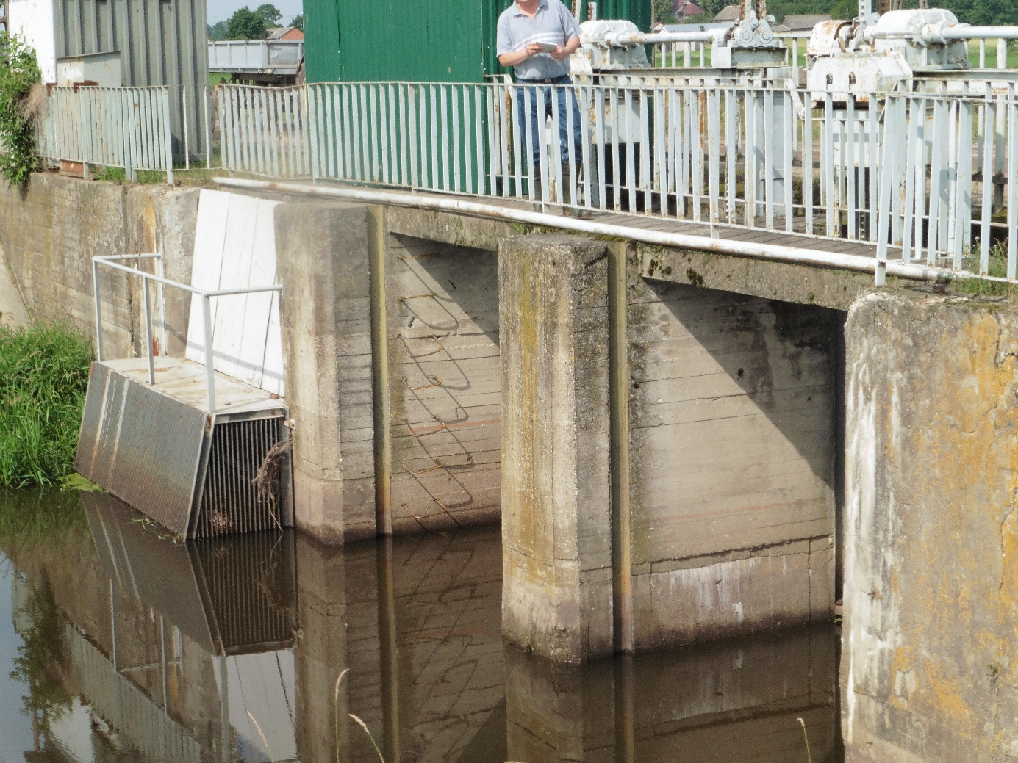

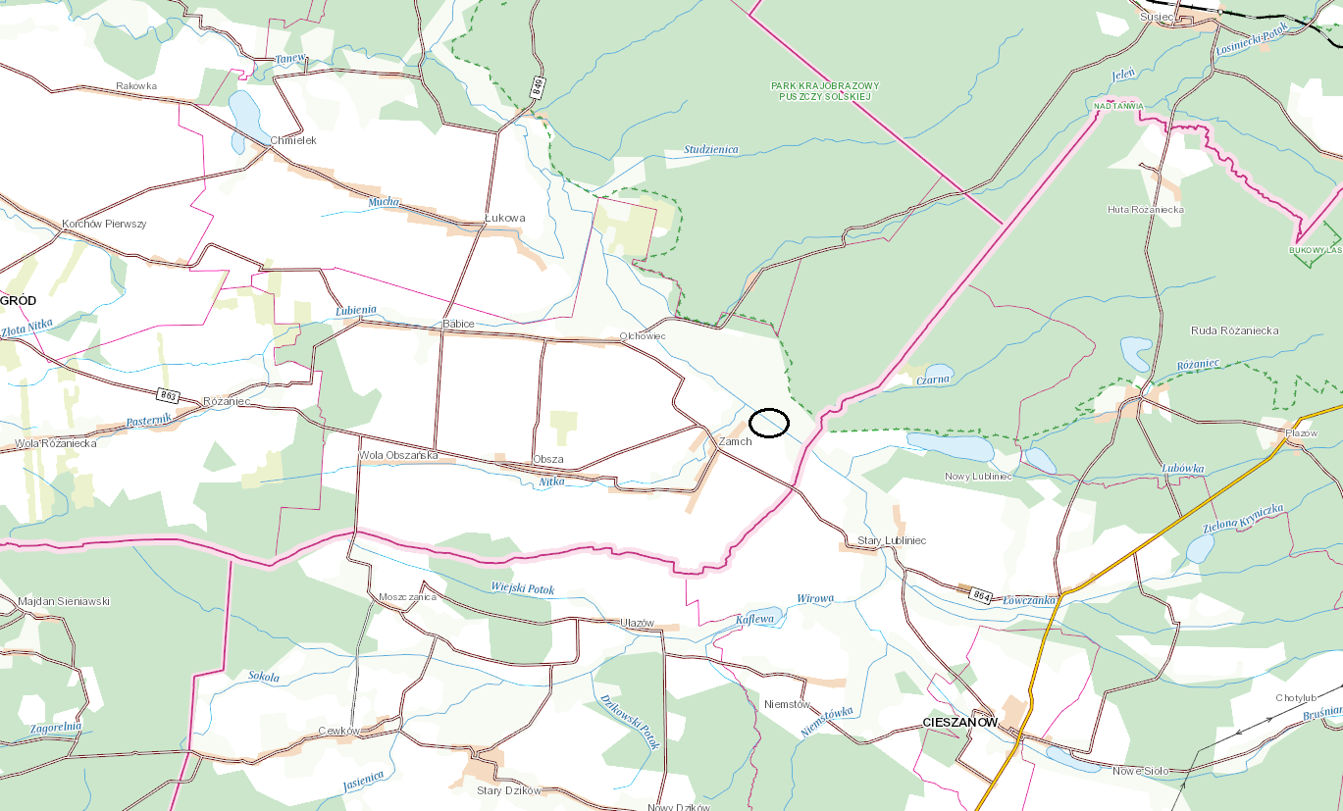

Współrzędne geodezyjne w układzie PUWG 1992:
- jaz w km 2+762 - x: 280872,86; y: 787751,42
m. Zamch, gm. Obsza, pow. Biłgorajski, woj. lubelskie
Krajowy Kod Jednolitych Części Wód (JCW) - RW20001722714
Zgodnie z Mapą Podziału Hydrograficznego Polski – Wirowa (identyfikator hydrograficzny: 2282)

- Przedmiotem zamówienia jest:
- Opracowanie dokumentacji projektowej wraz z opracowaniem projektu technicznego, specyfikacją techniczną wykonania i odbioru robót, przedmiarem oraz kosztorysem dla obiektów budowlanych – jaz w km 6+600 obejmującej:
- Projekt Techniczny
- Specyfikację Techniczną Wykonania i Odbioru Robót
- Przedmiar robót i Kosztorys Inwestorski
- Niezbędne decyzje, opinie i uzgodnienia

- Przygotowanie materiałów do zgłoszenia robót budowlanych
- Opracowanie operatu wodnoprawnego wraz z uzyskaniem pozwolenia wodno-prawnego na:
- Piętrzenie wody i retencjonowanie wód wraz z instrukcją gospodarowania wodą – jaz w km 6+600

Zamawiający zastrzega, że wykonawca w terminie ok. 60 dni przed złożeniem do właściwego ministerstwa wniosku o wydanie pozwolenia wodno-prawnego winien złożyć do Zarządu Zlewni w Stalowej Woli projekt wniosku wraz z wymaganymi załącznikami celem zbadania wymogów formalnych i merytorycznych wniosku o wydanie pozwolenia wodno-prawnego.

- Opracowanie 5-letniej oceny stanu technicznego i stanu bezpieczeństwa
Przedmiot zamówienia należy wykonać, zgodnie z ustawą Prawo Wodne z dnia 20 lipca 2017 r. (Dz.U.2021 poz. 2233 z późn. zm.) oraz zgodnie z opracowaniem „Wytyczne wykonywania Badań, Pomiarów, Ocen stanu Technicznego oraz Ocen Stanu Bezpieczeństwa Budowli Piętrzących Wodę” – wydane przez Instytut Meteorologii i Gospodarki Wodnej Państwowy Instytut Badawczy – Warszawa 2020;
Z przeprowadzonej oceny stanu technicznego i stanu bezpieczeństwa należy sporządzić opracowanie, które powinno określać faktyczny stan budowli, podłoża i otoczenia, ewentualne występowanie zjawisk niekorzystnych dla budowli i przyczyny ich występowania, prowadzenie niezbędnych obserwacji, badań, pomiarów i kontroli budowli.
Zawartość opracowania „Ocena stanu technicznego i stanu bezpieczeństwa” musi być zgodna
z załącznikiem nr 6 „Wytycznych wykonywania Badań, Pomiarów, Ocen stanu Technicznego oraz Ocen Stanu Bezpieczeństwa Budowli Piętrzących Wodę” – wydanych przez Instytut Meteorologii
i Gospodarki Wodnej Państwowy Instytut Badawczy – Warszawa 2020, tj:

Wstęp powinien zawierać następujące informacje:
- Nazwa obiektu;
- Klasa obiektu;
- Nazwa rzeki na której obiekt się znajduje;
- Kilometraż rzeki głównej budowli pietrzącej;
- Określenie budowli;
- Właściciel bądź użytkownik obiektu,nazwa, adres;
- Zakres wykonanej oceny, budowle podlegające ocenie;
- Zestawienie dotychczas wykonanych ocen i autorów tych opracowań;
- Okres jaki obejmuje ocena;
- Ewentualne informacje dodatkowe o charakterze ogólnym.

Wykorzystane materiały na podstawie których wykonywana jest ocena:
- Aktualna dokumentacja techniczna obiektu (lub szkice w odpowiedniej skali;
- Dokumentacja geologiczno-inżynierska lub inne materiały geologiczne dotyczące miejsca posadowienia obiektu;
- Pomiary i obserwacje własne i obce;
- Protokoły z ostatnich przeglądów okresowych obiektu;
- Przeprowadzone inwentaryzacje obiektu, dokumentacja fotograficzna, wizje terenowe oraz inne wykorzystane materiały wraz z omówieniem gdzie poszczególne materiały się znajdują.

Opis obiektu i budowli:
- Podstawowa funkcja obiektu;
- Opis konstrukcji, w tym zmiany, przebudowy lub remonty;
- Stwierdzony w poprzednich ocenach stan techniczny i bezpieczeństwa budowli, ich ewentualne zagrożenie i ustosunkowanie się użytkownika do zaleceń poprzedniej oceny.

Pomiary i obserwacje:
Zestawienie tabelaryczne oraz wykresy wyników pomiarów i obserwacji własnych i obcych, w tym pomiarów aktualnych, niektórych pomiarów z przeszłości, w tym pomiarów zerowych. Pełne wyniki pomiarów należy umieścić w załączniku do oceny i przekazać użytkownikowi. Zakres badań i pomiarów musi być określony przez osobę wykonującą ocenę i wynikać z informacji wynikających z dokumentacji archiwalnej i wykazanych podczas wizji lokalnej.
Nie mniej jednak w ramach przedmiotowej oceny stanu technicznego i stanu bezpieczeństwa należy wykonać:
- Pomiary geodezyjne budowli – pomiary sytuacyjno wysokościowe budowli, przekrój poprzeczny przez koryto rzeki na górnym i dolnym stanowisku, profil podłużny cieku wraz z naniesioną lokalizacją budowli.
- Badania wytrzymałości betonu (badania niepełne nieniszczące metodą sklerometryczną - oprócz tabelarycznego zestawienia wyników Wykonawca opracowania przedstawi na ogólnym rysunku miejsca badań sklerometrycznych, Wyniki badań jakości betonów należy opracować dla każdego obiektu oddzielnie, podając średnie i ekstremalne wartości parametrów wraz z odniesieniem do wartości projektowych. Do opracowania należy dołączyć certyfikat kalibracji urządzenia pomiarowego użytego do badania)

Analiza stanu budowli:
Należy przeprowadzic analizę inżynierską stanu technicznego i bezpieczeństwa budowli wchodzących
w skład obiektu, opierając się na wynikach pomiarów i obserwacji przemieszczeń i filtracji oraz ewentualnych badaniach specjalistycznych. W analizie powinny być wykorzystane wszystkie dostępne materiały dotyczące omawianego obiektu.

Ocena stanu technicznego:
Ocena stanu technicznego, sformułowana na podstawie przeprowadzonej analizy i zgodnie z własną wiedzą inżynierską opracowującego, powinna zawierać:
- Opis stanu technicznego budowli;
- Ocenę przydatności do użytkowania;
- Zalecenia w zakresie eksplatacji budowli;
- Ewentualne zalecenia remontowe;
- Ewentualne zalecenia ograniczające pracę budowli.

Ocena stanu bezpieczeństwa:
Na podstawie oceny stanu technicznego, przeprowadzonych analiz i zgodnie z własną wiedzą inżynierską opracowującego należy sformułować ocenę stanu bezpieczeństwa budowli wraz z ewentualnymi uwagami lub zastrzeżeniami i wnioskami co do dalszej bezpiecznej eksploatacji budowli pietrzącej.

Dokumentacja fotograficzna:
Z przeprowadzonej kontroli obiektu należy sporządzić dokumentację fotograficzną, którą należy umieścić w załączeniu do oceny

- Opracowanie 5-letniej okresowej kontroli zgodnie z art. 62 ust.1 pkt.2 ustawy Prawo Budowlane z dnia 7 lipca 1994 r.

Na podstawie przeprowadzonej oceny stanu technicznego i stanu bezpieczeństwa, przedmiotowy obiekt należy poddać okresowej kontroli pięcioletniej polegającej na sprawdzeniu stanu technicznego i przydatności do użytkowania obiektu budowlanego, estetyki obiektu budowlanego oraz jego otoczenia, kontrolą tą powinno być objęte również badanie instalacji elektrycznej i piorunochronnej w zakresie stanu sprawności połączeń, osprzętu, zabezpieczeń i środków ochrony od porażeń, oporności izolacji przewodów oraz uziemień instalacji i aparatów - zgodnie z art. 62 ust.1 pkt.2 ustawy Prawo Budowlane z dnia 7 lipca 1994 r. (Dz.U.2021 poz. 2351 z późn. zm.). Pod pojęciem kontroli należy rozumiec analizę niezbędnych pomiarów i badań zawartych w ocenie stanu technicznego i stanu bezpieczeństwa. Kontrola stanu technicznego powinna być przeprowadzona na podstawie wszechstronnej znajomości budowli i jej zachowań w różnych warunkach eksploatacji, a więc na podstawie oględzin, przeglądów, kontroli, analizy i interpretacji wykonanych i zebranych pomiarów i obserwacji. Z przeprowadzonej kontroli należy sporządzić protokół kontroli pięcioletniej dla każdego obiektu oddzielnie,zgodnie ze wzorem zawartym w „Wytyczne wykonywania Badań, Pomiarów, Ocen stanu Technicznego oraz Ocen Stanu Bezpieczeństwa Budowli Piętrzących Wodę” – wydane przez Instytut Meteorologii i Gospodarki Wodnej Państwowy Instytut Badawczy – Warszawa 2020. Kontrola stanu technicznego powinna być wykonana w odniesieniu do przepisów obowiązujacych w czasie projektowania i budowy kontrolowanej budowli. Stan techniczny określa się na podstawie spełnienia wymogów zawartych w przepisach obowiązujących w czasie projektowania i budowy obiektu oraz w odniesieniu do wielkości zawartych w projekcie. Istotnym elementem kontroli stanu technicznego jest okreslenie przydatności do uzytkowania budowli hydrotechnicznej. Niespełnienie wymogów technicznych obowiązujących w czasie wykonywania kontroli, a nie w czasie budowy nie może spowodować automatycznego stwierdzenia złego stanu technicznego.

UWAGA: Kontrola 5-letnia powinna objąć swym zakresem czynności kontroli rocznej tj. sprawdzenie stanu technicznego:
- elementów budynku, budowli i instalacji narażonych na szkodliwe wpływy atmosferyczne i niszczące działania czynników występujących podczas użytkowania obiektu,
- instalacji i urządzeń służących ochronie środowiska,

Protokół 5-letni stanu technicznego i przedatności do użytkowania obiektu budowlanego
powninien zawierać informację o zakresie kontroli o której mowa powyżej, czyli powinien zawierać
informacje świadczące o spełnieniu obowiązków, wynikających zarówno z art. 62 ust. 1 pkt 1 jak i pkt. 2 ustawy – Prawo budowlane.

- dokumentacja powinna posiadać oświadczenie projektantów i sprawdzających o zrzeczeniu praw autorskich do projektu na rzecz Zamawiającego.
- Opracowanie kompleksowych dokumentacji projektowych dla usunięcia nieprawidłowości w stanie technicznym budowli zlokalizowanych na rzece Wirowa
Dokumentacje powinny wskazywać możliwości i sposób wykonania niezbędnych zabezpieczeń oraz jakie roboty należy wykonać w celu usunięcia stwierdzonych nieprawidłowości i doprowadzenia obiektu do należytego stanu technicznego umożliwiającego dalsze bezpieczne użytkowanie obiektu;
- dokumentacje powinny zawierać opis koniecznych prac umożliwiających dokonanie napraw na prowadzenie piętrzenia wody w celu prowadzenia retencji;
- część opisowa projektowanych robót zawierająca między innymi: technologię wykonania – sposób wykonania poszczególnych rodzajów robót, obliczenia wytrzymałościowe, obliczenia stateczności obiektu, analizę hydrauliczną i hydrologiczną obiektu dla stanu projektowanego wraz z wyznaczeniem wysokości piętrzenia, projekt zagospodarowania terenu,
- część rysunkowa konieczna do prawidłowego opracowania przedmiaru robót zawierająca między innymi: projekt zagospodarowania terenu, przekroje poprzeczne i podłużne obiektu, szczegóły konstrukcyjne,
- dokumentacje powinny posiadać oświadczenie projektantów i sprawdzających stwierdzające wykonanie projektu zgodnie z obowiązującymi przepisami oraz zasadami wiedzy technicznej;
- dokumentacje powinny posiadać oświadczenie projektantów i sprawdzających o zrzeczeniu praw autorskich do projektu na rzecz Zamawiającego.
- Do projektów należy załączyć:
- kserokopie (potwierdzone „za zgodność z oryginałem”) uprawnień budowlanych (projektowych) oraz aktualnych zaświadczeń o przynależności do właściwej izby samorządu zawodowego,
- oświadczenie projektanta o sporządzeniu projektu budowlanego zgodnie z obowiązującymi przepisami i zasadami wiedzy technicznej.
- Dokumentacje powinny zawierać oświadczenie Projektanta o jej kompletności i przydatności
z punktu widzenia celu, któremu ma służyć.
- W trakcie realizacji przedmiotu zamówienia należy dokonać analizy potrzeb w zakresie zapewnienia migracji gatunków ryb bytujących w cieku oraz zapewnienia przepływu nienaruszalnego w cieku w okresach obniżonych stanów wody
- W przypadku stwierdzenia potrzeby realizacji działań związanych z zapewnieniem migracji ryb, należy przedstawić rozwiązania techniczne urządzeń służących do migracji ryb uwzględniając przeprowadzoną analizę potrzeb w zakresie zapewnienia migracji gatunków ryb bytujących w cieku oraz zapewnienia przepływu nienaruszalnego w cieku w okresach obniżonych stanów wody.

- Przedmiot zamówienia powinien być opracowaniami wykonanymi zgodnie z obowiązującymi przepisami i normami, na podstawie których możliwe będzie uzyskanie zezwolenia na realizację robót, min. zgodnie z:
- Ustawa Prawo budowlane z dnia 7 lipca 1994 r. (t.j Dz.U. 2021 poz. 2351 z późn. zm.)
- Ustawa Prawo Wodne z dnia 20 lipca 2017 r. (t.j. Dz.U. 2021 poz. 2233 z późn. zm.)
- Ustawa z dnia 11 września 20219 r. Prawo zamówień publicznych (t.j. Dz.U. 2021 poz. 1129 z późn. zm.)
- Ustawy z dnia 16 kwietnia 2004 r. o ochronie przyrody (t.j. Dz. U. z 2022 r. poz. 916);
- Ustawy z dnia 27 kwietnia 2001 r. Prawo ochrony środowiska (t.j. Dz. U. z 2021 r.
poz. 1973 z późn. zm.);
- Ustawy z dnia 3 października 2008 r. o udostępnianiu informacji o środowisku i jego ochronie, udziale społeczeństwa w ochronie środowiska oraz o ocenach oddziaływania na środowisko, (t.j. Dz.U. z 2021 poz. 2373 z dnia 2021.12.21 z późn. zm.)
- Rozporządzenie Ministra Rozwoju i Technologii z dnia 20 grudnia 2021 r. w sprawie szczegółowego zakresu i formy dokumentacji projektowej, specyfikacji technicznych wykonania i odbioru robót budowlanych oraz programu funkcjonalno – użytkowego (Dz.U. 2021, poz. 2454)
- Rozporządzenie Ministra Rozwoju i Technologii z dnia 20 grudnia 2021 r. w sprawie określenia metod i podstaw sporządzenia kosztorysu inwestorskiego, obliczenia planowanych kosztów prac projektowych oraz planowanych kosztów robót budowlanych określonych w programie funkcjonalno-użytkowym (Dz.U. 2021, poz. 2458)
- Rozporządzenie Ministra Środowiska z dnia 20 kwietnia 2007 r. w sprawie warunków technicznych, jakim powinny odpowiadać budowle hydrotechniczne i ich usytuowanie (Dz.U. 2007.86.579).
- Rozporządzenie Ministra Transportu i Gospodarki Morskiej z dnia 30 maja 2000 r.
w sprawie warunków technicznych, jakim powinny odpowiadać drogowe obiekty inżynierskie i ich usytuowanie (Dz.U. 2000.63.735).
- Rozporządzenie Ministra Gospodarki Morskiej i Żeglugi Śródlądowej z dnia 10 września 2019 r. w sprawie zakresu instrukcji gospodarowania wodą (Dz. U. z 2019 r. poz. 1725)
- Katalog dobrych praktyk w zakresie robót hydrotechnicznych i prac utrzymaniowych wraz z ustaleniem zasad ich wdrażania, Kraków, kwiecień 2018 r.
Dostępny na stronie pod linkiem:
https://www.gov.pl/web/klimat/katalog-dobrych-praktyk-w-zakresie-robot-hydrotechnicznych
Przewodnika Dobrych Praktyk Wytyczne, opracowanego przez Departament Przygotowania i Realizacji Inwestycji, Warszawa, styczeń 2021 r. wydanie 2 – Przewodnik w załączeniu.

- Zakres prac do wykonania obejmuje pozyskanie wszelkich materiałów, uzyskanie decyzji, opinii, uzgodnień, zgłoszeń, ewentualnych opracowań geologicznych i geotechnicznych , aktualnych danych hydrologicznych, niezbędnych obliczeń, analiz danych, mapy do celów projektowych w celu naniesienia planu urządzeń wodnych i zasięgu oddziaływania zamierzonego korzystania z wód lub planowanych do wykonania urządzeń wodnych, wraz z ich powierzchnią oraz z oznaczeniem nieruchomości, uzyskanie zgody na wejście w teren, w razie potrzeby wykonanie innych opracowań niezbędnych do opracowania kompleksowej dokumentacji projektowej oraz wykonanie dodatkowych dokumentów oraz czynności związanych z uzyskaniem prawomocnej decyzji pozwolenia wodnoprawnego
- Zamawiający informuje, że teren na którym planowane jest przedsięwzięcie pokryty jest w całości mapami sytuacyjno – wysokościowymi, jednak przed złożeniem oferty Wykonawca powinien zweryfikować dostępność map sytuacyjno-wysokościowych dla przewidywanego terenu przedsięwzięcia tj. dla terenu pod bezpośrednim i pośrednim wpływem inwestycji. W przypadku gdy część z zakładanego terenu przedsięwzięcia nie jest pokryty mapami sytuacyjno-wysokościowymi Wykonawca na własny koszt powinien zlecić wykonanie takich map oraz ich zatwierdzenie we właściwym ośrodku geodezji i kartografii.
- Wykonawca zobowiązany jest znać wszystkie przepisy wydane przez władze centralne i lokalne oraz inne przepisy, regulaminy i wytyczne, które są w jakikolwiek sposób związane z wykonywanymi opracowaniami i będzie w pełni odpowiedzialny za przestrzeganie ich postanowień podczas wykonywania opracowań.
- W sytuacji wystąpienia sprzecznych interesów użytkowników nieruchomości położonych w zasięgu piętrzenia dokonać należy weryfikacji co do rzędnej przelewu progu, po przeprowadzeniu konsultacji z wszystkimi podmiotami w zasięgu oddziaływania piętrzenia, z uwzględnieniem założenia głównego celu, to jest retencji wód.
- Podczas opracowywania dokumentacji o której mowa w ust. 1, należy uwzględnień uwarunkowania występujących na tym terenie form ochrony przyrody – tj. otulina Parku Krajobrazowgo Puszczy Solskiej; Puszcza Solska PLB060008; Uroczyska Puszczy Solskiej PLH060034.
Odnośnie obszarów chronionych na podstawie ustawy o ochronie przyrody należy odnieść się do zapisów w dokumentach powołujących te obszary oraz w planach zadań ochronnych lub w planach ochrony tych obszarów, dotyczy wszystkich form ochrony przyrody, na terenie których zlokalizowany jest obiekt/obiekty objęte wnioskiem oraz na terenie ich oddziaływania
- Zamawiający udostępnia celem wykorzystania: „Ocena stanu technicznego i stanu bezpieczeństwa - jaz na rz. Wirowa w km 6+600 w m. Zamch”.
- Zamawiający informuje równocześnie że do dnia 31 grudnia 2026r. obowiązuje pozwolenie wodno-prawne na piętrzenie wody rzeki Wirowa oraz jej wykorzystanie na potrzeby pracy Małej Elektrowni Wodnej, co powinno zostać uwzględnione w opracowaniu
- Wykonawca przed przystąpieniem do przetargu powinien zapoznać się obiektem, jego parametrami oraz stanem technicznym celem prawidłowego oszacowania kosztów realizacji ww. zadania
Zamawiający zaleca, aby Wykonawca przed przygotowaniem oferty także wyjaśnił ewentualne wątpliwości i utrudnienia związane z realizacją zamówienia w celu uniknięcia nieprawidłowego skalkulowania ceny lub pominięcia pewnych elementów niezbędnych do prawidłowego wykonania zamówienia.
Odbycie wizji lokalnej stanowi warunek zamówienia, w rozumieniu art. 7 pkt 29 Pzp, odnoszący się do warunków postępowania. Wizja lokalna pozwoli Wykonawcy na zapoznanie się ze specyfiką przedmiotu zamówienia, w tym z uwarunkowaniami jego wykonania, np. topografią i ukształtowaniem przestrzeni, w której realizowane będzie zamówienie oraz cechami charakterystycznymi miejsca jego wykonywania.
Wizja terenowa posłuży do pozyskiwania informacji o specyfice przedmiotu zamówienia, podczas której dokonywane są oględziny np. terenu przyszłej budowy lub miejsca wykonywania usługi dla zbadania okoliczności wykonania zamówienia.
Wizja w terenie winna być zorganizowana oraz odbyta przed dniem wyznaczonym na otwarcie ofert, na własny koszt Oferenta.
Z przeprowadzonej wizji w terenie winna zostać sporządzona dokumentacja fotograficzna terenu przedsięwzięcia oraz spisany protokół z oględzin podpisany przez reprezentantów Zamawiającego oraz Wykonawcy.
- Jeżeli decyzja ustalająca warunki prowadzenie robót nie będzie wymagana, należy przedłożyć skutecznie dokonane zgłoszenie w trybie art. 118 ustawy o ochronie przyrody, które może być wymagane przez organy administracji m.in.: na etapie postępowania wodnoprawnego.
- Kosztorys inwestorski zaleca się wykonać w formacie pdf; ath lub xml;
- Kosztorys inwestorski nie może być udostępniony osobom trzecim;
- Przedmiotem odbioru będzie:
- Operat wodnoprawny wraz z decyzją pozwoleniem wodno-prawnym na:
  - Piętrzenie wody i retencjonowanie wód wraz z instrukcją gospodarowania wodą
- Kompleksowa dokumentacji projektowych dla usunięcia nieprawidłowości w stanie technicznym budowli zlokalizowanych na rzece Wirowa obejmującej:
- Projekt Techniczny
- Specyfikację Techniczną Wykonania i Odbioru Robót
- Przedmiar robót i Kosztorys Inwestorski
- Niezbędne decyzje, opinie i uzgodnienia
- Przygotowanie materiałów koniecznych do zgłoszenia robót budowalnych
- 5-letnia oceny stanu technicznego i stanu bezpieczeństwa
- 5-letnia okresowa kontrola zgodnie z art. 62 ust.1 pkt.2 ustawy Prawo Budowlane z dnia 7 lipca 1994 r.

- Zamawiający dokona odbioru przedmiotu zamówienia w dwóch etapach:
- Etap I – Opracowanie dokumentacji projektowej wraz z opracowaniem projektu technicznego, specyfikacją techniczną wykonania i odbioru robót, przedmiarem oraz kosztorysem dla obiektów budowlanych – jaz 6+600, przygotowanie materiałów do zgłoszenia robót budowlanych oraz opracowanie ocen 5-letnich dla przedmiotowego obiektu
- Etap II – dokona odbioru w dwóch częściach:
CZĘŚĆ I: opracowanie operatu wodnoprawnego dla obiektów budowlanych – jaz w km 6+600 oraz opracowanie instrukcji gospodarowania wodą dla obiektu budowlanego – jaz w km 6+600
CZĘŚĆ II: uzyskanie pozwolenia wodno-prawnego na piętrzenie i retencjonowanie wód,
- Wymienioną w pkt 8 dokumentację należy wykonać w czterech egzemplarzach w formie drukowanej i piąty egz. na nośniku cyfrowym:
- części graficzne w tym rysunki inwentaryzacyjne i projektowe, mapy w postaci plików typu rastrowego i w formacie PDF;
- części opisowe w formacie doc i pdf;
- kosztorys inwestorski i przedmiar (jako oddzielne pliki) w formacie pdf i ath lub xml;
- kosztorys ofertowy (formularz cenowy) i przedmiar (dla potrzeb złożenia oferty bez nośników cen) w formacie pdf i excel.
- W przypadku stwierdzenia błędów w opracowanej dokumentacji koszty dodruku kolejnych egzemplarzy leżą po stronie Wykonawcy
Wersja operatu dołączona na elektronicznym nośniku danych musi być spójna z wersją papierową, stanowiącą podstawę do wydania wnioskowanego pozwolenia wodnoprawnego.
Dodatkowo liczba egzemplarzy Instrukcji gospodarowania wodą powinna odpowiadać ilości uwzględniającej właściciela wody oraz liczby zakładów korzystających z wód, których dotyczy instrukcja gospodarowania wodą, tj. liczba egzemplarzy jest uzależniona od ilości zakładów, których dotyczy ta instrukcja wraz z uwzględnieniem właściciela wód. Nie mniej jednak niż liczba operatów wodno-prawnych tj. 4.
Zawartość zapisów w operacie wodnoprawnym oraz instrukcji gospodarowania woda, a także pozostałe załączniki wymagane ustawą Prawo Wodne powinny umożliwić organowi właściwemu do spraw gospodarki wodnej sporządzenie, a następnie wydanie decyzji pozwolenia wodnoprawnego

- Przedmiot zamówienia powinien zostać opracowany przez osobę posiadającą odpowiednie kwalifikacje zawodowe i wykształcenie niezbędne do realizacji zamówienia. Na potwierdzenie spełniania warunku udziału w postępowaniu dotyczącego zdolności technicznej lub zawodowej Wykonawca musi wykazać:
- Wykonanie w okresie ostatnich 5 lat przed upływem terminu składania ofert, a jeżeli okres prowadzenia działalności jest krótszy – w tym okresie, co najmniej 1 zamówienia polegającego na opracowaniu dokumentacji remontowej dla budowli piętrzących lub projektu dla nowo budowanych budowli piętrzących
- iż dysponuje lub przy realizacji zamówienia będzie dysponował osobą, którą skieruje do realizacji usługi będącej przedmiotem niniejszego postępowania, posiadającą kwalifikacje zawodowe, uprawnienia, doświadczenie i wykształcenie niezbędne do realizacji zamówienia, tj.:
min. 1 osobę posiadającą: uprawnienia bez ograniczeń do projektowania obiektu budowlanego i kierowania robotami budowlanymi w specjalności inżynieryjnej hydrotechnicznej lub odpowiadające im ważne uprawnienia budowlane, które zostały wydane na podstawie wcześniej obowiązujących przepisów albo uprawnienia bez ograniczeń do projektowania obiektu budowlanego w specjalności inżynieryjnej hydrotechnicznej lub odpowiadające im ważne uprawnienia budowlane, które zostały wydane na podstawie wcześniej obowiązujących przepisów
- Operat wodnoprawny należy sporządzić zgodnie z art. 408 i 409 ustawy z dnia 20 lipca 2017 r. – Prawo wodne (Dz. U. z 2021 r. poz. 2233, z późn. zm.).
Opracowanie powinno zawierać załączniki określone w art. 407 ustawy Prawo wodne.
1. Wniosek o wydanie pozwolenia wodnoprawnego na sporządzony zgodnie z ustawą Prawo Wodne wraz ze wszystkimi wymaganymi załącznikami określonymi w art. 407 ustawy Prawo Wodne
Minister właściwy do spraw gospodarki wodnej określił wzór wniosku o wydanie pozwolenia wodnoprawnego dostępny na stronie pod linkiem:
https://www.gov.pl/web/infrastruktura/wzory-wnioskow
Należy mieć na uwadze dołączenie również załączników wskazanych we wzorze ww. Wniosku – jeśli są wymagane wraz z potwierdzeniem na piśmie organu dokonującego oceny.

a) Operat wodnoprawny sporządzony zgodnie z ustawą Prawo Wodne (art. 408, 409) oraz innymi aktami prawnymi.

b) Instrukcja gospodarowania wodą – jeżeli jest wymagana mając na uwadze art. 407 ust. 3 ustawy Prawo Wodne
Sporządzona zgodnie z ustawą Prawo Wodne (art. 409a oraz art. 407 ust. 3) oraz zgodnie z Rozporządzeniem Ministra Gospodarki Morskiej i Żeglugi Śródlądowej z dnia 10 września 2019 r. w sprawie zakresu instrukcji gospodarowania wodą (Dz. U. z 2019 r. poz. 1725)

Operat wodnoprawny powinien zawierać:
I. Część opisową obejmującą:
1. Oznaczenie zakładu ubiegającego się o wydanie pozwolenia, jego siedziby i adresu,
2. Wyszczególnienie:
a) celu i zakresu zamierzonego korzystania z wód,
b) celu i rodzaju planowanych do wykonania urządzeń wodnych lub robót,
c) rodzaju urządzeń pomiarowych oraz znaków żeglugowych,
d) rodzaju i zasięgu oddziaływania zamierzonego korzystania z wód lub planowanych do wykonania urządzeń wodnych,
e) stanu prawnego nieruchomości usytuowanych w zasięgu oddziaływania zamierzonego korzystania z wód lub planowanych do wykonania urządzeń wodnych, z podaniem siedzib i adresów ich właścicieli, zgodnie z ewidencją gruntów i budynków,
f) obowiązków ubiegającego się o wydanie pozwolenia wodnoprawnego w stosunku do osób trzecich,
3. Opis urządzenia wodnego, w tym podstawowe parametry charakteryzujące to urządzenie i warunki jego wykonania, oraz jego lokalizację za pomocą informacji o nazwie lub numerze obrębu ewidencyjnego z numerem lub numerami działek ewidencyjnych oraz współrzędnych,
4. Charakterystykę wód objętych pozwoleniem wodnoprawnym, w tym m.in.:
- uproszczony bilans potrzeb i zasobów wodnych,
- obliczenia zasięgu cofki, zasięgu cofki oraz obliczenia retencji, którą będzie można otrzymać w ramach odtworzenia budowli, wraz z metodyką jej wyznaczenia

5. Charakterystykę odbiornika ścieków lub wód opadowych lub roztopowych objętego pozwoleniem wodnoprawnym – jeśli są wymagane,
6. Ustalenia wynikające z:
a) planu gospodarowania wodami na obszarze dorzecza,
b) planu zarządzania ryzykiem powodziowym,
c) planu przeciwdziałania skutkom suszy,
d) programu ochrony wód morskich,
e) krajowego programu oczyszczania ścieków komunalnych,
f) planu lub programu rozwoju śródlądowych dróg wodnych o szczególnym znaczeniu transportowym,
7. Określenie wpływu planowanych do wykonania urządzeń wodnych lub korzystania z wód na wody powierzchniowe oraz wody podziemne, w szczególności na stan tych wód i realizację celów środowiskowych dla nich określonych,
8. Wielkość przepływu nienaruszalnego, sposób jego obliczania oraz odczytywania jego wartości w miejscu korzystania z wód,
9. Wielkość średniego niskiego przepływu z wielolecia (SNQ) lub zasobu wód podziemnych,
10. Planowany okres rozruchu, sposób postępowania w przypadku rozruchu, zatrzymania działalności lub awarii urządzeń istotnych dla realizacji pozwolenia wodnoprawnego, a także rozmiar i warunki korzystania z wód oraz urządzeń wodnych w tych sytuacjach wraz z maksymalnym, dopuszczalnym czasem ich trwania,
11. Informację o formach ochrony przyrody utworzonych lub ustanowionych na podstawie przepisów ustawy z dnia 16 kwietnia 2004 r. o ochronie przyrody, występujących w zasięgu oddziaływania zamierzonego korzystania z wód lub planowanych do wykonania urządzeń wodnych.

Ponadto opracowanie winno zawierać:
12. Projekt wniosku o wydanie pozwolenia wodnoprawnego
13. Opis prowadzenia zamierzonej działalności niezawierający określeń specjalistycznych,
14. Decyzję o środowiskowych uwarunkowaniach, jeżeli jest wymagana,
- w przypadku przedsięwzięć, dla których wydano decyzję o środowiskowych uwarunkowaniach w postępowaniu wymagającym udziału społeczeństwa - załącznik graficzny określający przewidywany teren, na którym będzie realizowane przedsięwzięcie, oraz przewidywany obszar, na który będzie oddziaływać przedsięwzięcie, o ile dołączenie tego załącznika było wymagane przez przepisy obowiązujące w dniu złożenia wniosku o wydanie decyzji o środowiskowych uwarunkowaniach, w szczególności mapę, o której mowa w art. 74 ust. 1 pkt 3a ustawy z dnia 3 października 2008 r. o udostępnianiu informacji o środowisku i jego ochronie, udziale społeczeństwa w ochronie środowiska oraz o ocenach oddziaływania na środowisko,

Jeżeli będzie konieczne uzyskanie decyzji o środowiskowych uwarunkowaniach Wykonawca przygotuje materiały niezbędne do złożenia wnioski o wydanie decyzji oraz jej uzyskania:

kartę informacyjną przedsięwzięcia wraz z wnioskiem o wydanie decyzji środowiskowej, (wersja papierowa i elektroniczna w ilości wymaganej przepisami art. 74 ustawy ooś) zawierającą podstawowe informacje o planowanym przedsięwzięciu, umożliwiające analizę kryteriów, o których mowa w art. 63 „ustawy ooś” której zakres opisuje art. 62a ustawy z dnia 3 października 2008 r. o udostępnianiu informacji o środowisku i jego ochronie, udziale społeczeństwa w ochronie środowiska oraz o ocenach oddziaływania na środowisko oraz przygotowanie wniosku wraz z wymaganymi załącznikami (w wersji papierowej i elektronicznej) o uzyskanie ostatecznej decyzji o środowiskowych uwarunkowaniach na podstawie art. 71 ustawy z dnia 3 października 2008 r. o udostępnianiu informacji o środowisku i jego ochronie, udziale społeczeństwa w ochronie środowiska oraz o ocenach oddziaływania na środowisko.
Wykonawca uzyska na własny koszt i przygotuje załączniki do wniosku o wydanie decyzji o środowiskowych uwarunkowaniach, zgodnie z art. 74 ustawy ooś oraz opracuje treść wniosku o wydanie decyzji.
Do Wykonawcy należało będzie dokonywanie ewentualnych uzupełnień i poprawek na każde wezwanie organu prowadzącego postępowanie oraz, jeśli będzie to konieczne, sporządzenie raportu oddziaływania przedsięwzięcia na środowisko. Wykonawca doprowadzi do uzyskania ostatecznej decyzji o środowiskowych uwarunkowaniach.
UWAGA:
w Karcie informacyjnej powinny się znaleźć m.in. następujące informacje:
- właściwa identyfikacja JCWP i JCWPd oraz obszaru oddziaływania przedsięwzięcia,
- identyfikacja obszarów chronionych, o których mowa w art. 16 pkt 32 ustawy Prawo wodne,
- aktualne dane monitoringowe z Państwowego Monitoringu Środowiska wraz z odniesieniem się do wyników badań monitoringowych dla JCWP gromadzonych w ramach PMŚ,
- pełna ocena wpływu inwestycji na możliwość osiągnięcia celów środowiskowych na elementy biologiczne, hydromorfologiczne i fizykochemiczne JCWP oraz na elementy oceny stanu JCWPd,
- możliwy wpływ realizacji inwestycji na ichtiofaunę i organizmy bentosowe (z oznaczeniem gatunków bytujących),
- właściwa analiza możliwych oddziaływań skumulowanych w odniesieniu do JCW objętej zakresem przedsięwzięcia oraz uwzględnienie zagadnień w zakresie kumulacji oddziaływań przedsięwzięcia z innymi działaniami prowadzonymi na cieku i w zlewni,
- analizy w zakresie oddziaływań na ekosystemy od wód zależne,
- szczegółowa charakterystyka prowadzonych prac, w szczególności dotyczących koryta i strefy brzegowej cieku,
- wskazanie parametrów technicznych planowanych i istniejących obiektów hydrotechnicznych. Należy przedstawić te informacje także na mapach i przekrojach

2). raport o oddziaływaniu przedsięwzięcia na środowisko - zgodnie z wymogami organów opiniujących i ustalających zakres raportu (wersja papierowa i elektroniczna w ilości wymaganej przepisami art. 74 ustawy ooś) – jeżeli wymagane.
Wykonawca zobowiązany jest m. in. do:
1. opracowania informacji przyrodniczych zawierających m.in.:
inwentaryzację przyrodniczą tj. położenie i sytuację przestrzenną, ogólną charakterystykę terenu otaczającego, opis ekosystemów i zbiorowisk roślinnych, charakterystykę dendroflory, charakterystykę flory naczyniowej, ogólną charakterystykę faunistyczną, waloryzację przyrodniczą tj.: florę roślin naczyniowych, roślinność - zbiorowiska roślinne, drzewa i krzewy, fauna, potencjalne zagrożenia dotyczące m.in.: gleby, lasów, siedlisk roślin, siedlisk fauny wodnej, nadwodnej, zalecenia czynności zabezpieczających: gleby, drzewostanu, roślin zielonych, siedlisk faunistycznych, wpływ planowanych prac na: stosunki wodne, warunki siedliskowe terenów przyległych do rzeki, zbiorowiska roślinne, chronione gatunki roślin, zwierząt i grzybów, warunki życia, rozrodu i migracji organizmów wodnych i inne.
  - dokonania oceny oddziaływania realizowanego przedsięwzięcia hydrotechnicznego na stan/potencjał ekologiczny jednolitych części wód, w tym:
- identyfikacji jednolitej części wód powierzchniowych, kategorii jednolitej części wód powierzchniowych oraz przypisanych jej celów środowiskowych,
- dokonania ustalenia czynników oddziaływania przedsięwzięcia na elementy jakości wód (elementy: biologiczne, hydromorfologiczne, fizykochemiczne) – analiza oddziaływań na etapie realizacji i eksploatacji planowanego przedsięwzięcia oraz analiza wpływu planowanego przedsięwzięcia na cele środowiskowe JCWP, działania ukierunkowane na maksymalne złagodzenie skutków przedmiotowego przedsięwzięcia dla określonego celu.
W przypadku nałożenia przez organ prowadzący postępowanie w sprawie decyzji środowiskowej, obowiązku wykonania oceny odziaływania na środowiska (raportu środowiskowego), Wykonawca zobowiązany jest do przeprowadzenia inwentaryzacji przyrodniczej terenu objętego projektem w okresie niezbędnym do wykonania raportu, zgodnie z zakresem raportu określonym przez ww. organ prowadzący postępowanie administracyjne w sprawie decyzji środowiskowej.

Wykonawca przedstawi wycenę niezbędnych prac i pozyskania dokumentów składających się na procedurę pozyskania decyzji środowiskowej w szczególności:
- inwentaryzacja przyrodnicza na potrzeby raportu,
- opracowanie raportu,
- załączniki do raportu.
Wycena ww. elementów winna znaleźć się zarówno w wycenie ofertowej, jak i w harmonogramie rzeczowo-finansowym do umowy.
Realizacja ww. prac uzależniona będzie od wymagań organu wydającego decyzję o środowiskowych uwarunkowaniach przedsięwzięcia.
W przypadku braku konieczności opracowania ww. raportu oraz braku konieczności przeprowadzenia inwentaryzacji przyrodniczej, Aneksem do umowy wprowadzona zostanie korekta wynagrodzenia Wykonawcy (za niewykonane prace wynagrodzenie nie przysługuje Wykonawcy).
Przed złożeniem wniosku o decyzję środowiskową do właściwego organu, projekt kompletnego wniosku wraz z załącznikami należy złożyć w siedzibie Zarządu Zlewni, celem jego sprawdzenia i akceptacji przez Zamawiającego (zgodnie z procedurą obowiązującą w PGW WP), w nieprzekraczalnym terminie do 45 dni od daty podpisania umowy o prace projektowe.

Przygotowanie zgłoszenia do RDOS działań prowadzonych na obszarach form ochrony przyrody, w obrębach ochronnych wyznaczonych na podstawie ustawy o rybactwie śródlądowym i na ciekach naturalnych (art. 118 ustawy o ochronie przyrody) – zgodnie z wymaganiami art. 118 ustawy i procedowanie zgłoszenia a także ewentualnego postępowania o wydanie decyzji o warunkach prowadzenia działań (art. 118a) – Uwaga, jeżeli dla przedsięwzięcia zostanie wydana decyzja o środowiskowych uwarunkowaniach , przed wydaniem której przeprowadzono ocene oddziaływania na środowisko ( był nałożony obowiązek przygotowania Raportu) – to zgłoszenie nie jest konieczne – zgodnie z art. 118 b ustawy o ochronie przyrody. W przypadku braku konieczności opracowania ww zgłoszenia Aneksem do umowy wprowadzona zostanie korekta wynagrodzenia Wykonawcy (za niewykonane prace wynagrodzenie nie przysługuje Wykonawcy).

15. Wypis i wyrys z miejscowego planu zagospodarowania przestrzennego, a w przypadku jego braku - decyzję o ustaleniu lokalizacji inwestycji celu publicznego albo decyzję o warunkach zabudowy, jeżeli są wymagane,

Decyzje i pisma oraz inne dokumenty urzędowe wymagane w sprawie załączone do Wniosku to:
- oryginały decyzji wraz z nadaną klauzulą ostateczności oraz innych pism (wymaganych w sprawie),
lub
- poświadczone urzędowo za zgodność w urzędach, które je wydały lub notarialnie za zgodność z oryginałem kopie decyzji wraz z nadaną klauzulą ostateczności oraz pism (wymaganych w sprawie).

16. Ocenę wodnoprawną, jeżeli jest wymagana,
17. Wypisy z rejestru gruntów lub uproszczone wypisy z rejestru gruntów dla nieruchomości usytuowanych w zasięgu oddziaływania zamierzonego korzystania z wód lub w zasięgu oddziaływania planowanych do wykonania urządzeń wodnych.

Wypisy z rejestru gruntów lub uproszczone wypisy z rejestru gruntów na dzień składania dokumentacji do Zamawiającego nie mogą być starsze niż 14 dni (wystawione nie wcześniej niż 3 miesiące przed złożeniem wniosku do ministra właściwego ds. gospodarki wodnej).
Wypisy z rejestru gruntów muszą znaleźć swoje odzwierciedlenie w planie urządzeń wodnych oraz zasięgu oddziaływania planowanych do wykonania prac, naniesionych na uwierzytelnioną mapę sytuacyjno-wysokościową terenu, wraz z ich powierzchnią, stosownie do art. 409 ust. 2 pkt 1 Prawa wodnego.
Wykonawca zobowiązany jest do:
- przedłożenia oryginałów wypisów z rejestru gruntów,
lub
- urzędowo potwierdzonych za zgodność z oryginałem kopii wypisów z rejestru gruntów lub uproszczonych wypisów z rejestru gruntów dla nieruchomości usytuowanych w zasięgu oddziaływania.
Jeżeli do wniosku przedłożono kserokopie podpisanych elektronicznie uproszczonych wypisów z rejestru gruntów dla nieruchomości usytuowanych w zasięgu odziaływania zamierzonego korzystania z wód, to należy przedłożyć również na elektronicznym nośniku danych metadane poświadczające autentyczność elektronicznego podpisu na wypisach, stosownie do art. 407 ust. 2 pkt 5 Prawa wodnego w związku z art. 76a § 2a Kpa. Organ prowadzący postępowanie powinien mieć możliwość zweryfikowania autentyczności elektronicznego podpisu na wypisach.

II. Część graficzną obejmującą:
1) Plan urządzeń wodnych i zasięg oddziaływania zamierzonego korzystania z wód lub planowanych do wykonania urządzeń wodnych, wraz z ich powierzchnią, naniesiony na mapę sytuacyjno-wysokościową terenu, z oznaczeniem nieruchomości;
Załączona mapa powinna być opatrzona informacją, że pochodzi z właściwego ośrodka dokumentacji geodezyjnej i kartograficznej poprzez wykazanie certyfikatu lub potwierdzenie oryginalną stosowną pieczęcią właściwego Powiatowego Ośrodka Dokumentacji Geodezyjnej i Kartograficznej.
W przypadku konieczności skopiowania mapy posiadającej oryginalną pieczęć, w celu np. naniesienia na nią dodatkowych danych, należy wówczas przedłożyć obie mapy lub oryginał licencji do mapy lub jej kopię urzędowo potwierdzoną za zgodność z oryginałem.
Należy wykazać, że mapy zostały pobrane na podstawie przedłożonej licencji (załączyć odnośnik do przedłożonej licencji).
Ponadto, mapę należy opatrzyć legendą, z której będzie wynikał zasięg oddziaływania planowanego do wykonania urządzenia wodnego i zamierzonego korzystania z wód, a także z wyraźnym i czytelnym oznaczeniem nieruchomości (tzn. wyraźne linie graniczne i numery ewidencyjne działek) znajdujących się na obszarze tego zasięgu, celem weryfikacji nieruchomości znajdujących się w wyznaczonym zasięgu odziaływania, co umożliwi organowi prawidłowe ustalenie kręgu stron postępowania (identycznej w wersji papierowej i wersji elektronicznej operatu wodnoprawnego).
Załączone do części graficznej operatu wodnoprawnego mapy powinny zawierać dane niezbędne dla mapy sytuacyjno-wysokościowej m.in. dane o ukształtowaniu terenu, takich jak wysokości szczegółów sytuacyjnych i formy ukształtowania terenu.
Załączona mapa powinna zostać wykonana w skali, która zapewni jej czytelność.
Zawartość mapy powinna pozwolić na zweryfikowanie poprawności i kompletności przedłożonych wypisów z rejestrów gruntów, tym samym umożliwić prawidłowe ustalenie kręgu stron postępowania.

2) Zasadnicze przekroje podłużne i poprzeczne urządzeń wodnych oraz koryt wód płynących w zasięgu oddziaływania tych urządzeń,
3) Schemat rozmieszczenia urządzeń pomiarowych oraz znaków żeglugowych,
4) Schemat funkcjonalny lub technologiczny urządzeń wodnych.

Należy mieć na uwadze, że zgodnie z Rozporządzeniem Rady Ministrów z dnia 19.12.2019 r. zmieniającym rozporządzenie w sprawie państwowego systemu odniesień przestrzennych (Dz. U. poz. 2494) od 1 stycznia 2024 r. układ PL-EVRF2007-NH będzie jedynym obowiązującym systemem wysokości w Polsce.

III. Część graficzną obejmującą:
1. Plany i schematy dotyczące urządzenia wodnego, związane z gospodarowaniem wodą,
2. Mapy topograficzne w skali od 1:1000 do 1:10 000 lub mapy zasadnicze w skali od 1:1000 do 1:10 000, zawierające lokalizację budowli piętrzących, pompowni, elektrowni oraz obiektów służących do ujmowania i odprowadzania wód powierzchniowych,
3. Krzywe wydatku urządzeń zrzutowych,
4. Krzywą pojemności zbiornika.

Do instrukcji gospodarowania wodą dla budowli piętrzących załącza się:
1. Odpisy lub kopie dotychczasowych pozwoleń wodnoprawnych dotyczących danego urządzenia wodnego;
2. Odpisy lub kopie pozwoleń wodnoprawnych dotyczących innych urządzeń wodnych w zasięgu oddziaływania budowli piętrzącej, o ile pozwolenia wodnoprawne odnoszące się do takich urządzeń zostały wydane.

Przed przystąpieniem do wykonania dokumentacji wodnoprawnej Wykonawca powinien dokonać:
1. Weryfikacji objęcia terenu realizacji przedsięwzięcia Miejscowym Planem Zagospodarowania Przestrzennego (dalej MPZP) zgodnie z ustawą z dnia 27 marca 2003 r. o planowaniu i zagospodarowaniu przestrzennym (Dz.U.2022.503 z późń. zm.). Analiza zgodności planowanych działań z zapisami MPZP, a w przypadku braku ich zgodności przeprowadzenie postepowania w sprawie zmiany MPZP na podstawie przepisów art. 20 i 27 ww. ustawy o planowaniu i zagospodarowaniu przestrzennym.
2. Weryfikacji potrzeby ustalenia linii brzegu w ramach realizacji zamierzonego zadania. W przypadku obowiązku ustalenia linii brzegu Wykonawca zobowiązany jest do uzyskania ostatecznej, prawomocnej decyzji o ustaleniu linii brzegu niezbędnej na etapie uzyskiwania pozwolenia wodnoprawnego. Dokumentację rozgraniczenia gruntów pokrytych wodami od gruntów przyległych należy sporządzić zgodnie z wymogami art. 220 ustawy z dnia 20 lipca 2017r. Prawo wodne (Dz.U. z 2021r., poz 2233 z późn, zm.) oraz wykonać z należytą starannością zgodnie z zasadami współczesnej wiedzy technicznej i obowiązującymi przepisami prawa, określonymi w ustawie z dnia 17 maja 1989r. Prawo geodezyjne i kartograficzne (Dz.U. z 2021r., poz 922).
3. Weryfikacja stanu własnościowego nieruchomości (działek ewidencyjnych) wchodzących w zasięg oddziaływania planowanych do wykonania urządzeń wodnych i/lub zamierzonego korzystania z wód. W przypadku gdy analiza wykaże nieruchomości znajdujące się poza zarządem właściwego Regionalnego Zarządu Gospodarowania Wodami Wykonawca przygotuje wniosek o reprezentację Skarbu Państwa w sprawie wykonywania praw właścicielskich dla wytypowanych nieruchomościach (działek ewidencyjnych) celem uzyskania decyzji, o której mowa w art. 528 ust. 6 Prawa wodnego.
Operat powinien uwzględniać aktualny stan władania. Pozyskanie informacji o własności użytkowania działek położonych w obszarze oddziaływania planowanego przedsięwzięcia winno być w oparciu o dane będące w zasobie Państwowej Ewidencji Gruntów właściwego terytorialnie starosty. Zaznaczamy, iż kwestia aktualnych wypisów z ewidencji gruntów jest przez organ niezwykle precyzyjnie weryfikowana, a wszystkie dokumenty starsze niż 3 miesiące nie są akceptowane.
Inwentaryzacja budowli dla potrzeb wykonania operatu winna być wykonana zgodnie z zasadami wykonywania szczegółowej inwentaryzacji obiektów budowlanych i zawierać wszystkie niezbędne parametry budowli oraz rysunki zawierające przekroje podłużne, poprzeczne i rzuty budowli. Rysunki należy wykonać w skali 1:50 lub 1:100, dostosowanej do parametrów budowli, zapewniającej czytelność dokumentacji. W przypadku braku istniejących urządzeń wodnych inwentaryzacja geodezyjna ma się skupiać na wykonaniu charakterystycznych przekrojów poprzecznych cieków w miejscu planowanych do wykonania urządzeń wodnych oraz zasięgu oddziaływania planowanych do wykonania urządzeń wodnych oraz zamierzonego korzystania z wód
Aktualne dane hydrologiczne, sporządzenie obliczeń hydrologicznych i hydraulicznych. Obliczenia hydrologiczne winny zawierać opracowanie przepływów charakterystycznych oraz maksymalnych na podstawie aktualnych danych bądź obliczone aktualnymi powszechnie stosowanymi metodami obliczeniowymi.
Materiały archiwalne, wizje terenową wraz z dokumentacją fotograficzną w postaci plików *.jpg lub *.pdf. ,
Przegląd wydanych pozwoleń wodnoprawnych w zasięgu oddziaływania planowanych do wykonania urządzeń wodnych i zamierzonego korzystania z wód, ich pozyskanie wraz z właściwym uwierzytelnieniem celem przedłożenia do akt sprawy postepowania wodnoprawnego, a także analiza oraz uwzględnienie ich zapisów na etapie opracowywania operatu wodnoprawnego oraz instrukcji gospodarowania wodą

- WARUNKI REALIZACJI PRZEDMIOTU ZAMÓWIENIA

- Wykonawca zobowiązuje się wobec Zamawiającego do wykonania i przekazania Zamawiającemu przedmiotu zamówienia zgodnie z:
        - zasadami współczesnej wiedzy technicznej,
        - obowiązującymi normami i przepisami,
        - wymaganiami ustaw,
        - postanowieniami umowy,
        - postanowieniami Specyfikacji Istotnych Warunków Zamówienia.
- Wykonawca zaopatrzy przedmiot zamówienia w wykaz opracowań oraz pisemne oświadczenie, że jest wykonany zgodnie z umową, specyfikacją istotnych warunków zamówienia, z należytą starannością, zasadami współczesnej wiedzy technicznej, obowiązującymi przepisami i normami wg stanu prawnego na dzień zakończenia realizacji przedmiotu zamówienia i że został wydany w stanie kompletnym z punktu widzenia celu, któremu ma służyć.
- Wykonawca (Twórca) zaopatrzy rezultat prac będących przedmiotem umowy w oświadczenie Twórcy, że stworzył dzieło samodzielnie lub nabył prawa do jego elementów od podwykonawców i że dzieło nie narusza prawa osób trzecich oraz w zobowiązanie Wykonawcy (Twórcy), że w przypadku roszczeń osób trzecich skierowanych przeciwko Zamawiającemu, Wykonawca (Twórca) dołoży wszelkich starań, aby zapewnić Zamawiającemu możliwość niezakłóconego korzystania z projektu a także, że Wykonawca (Twórca) udzieli wszelkiej pomocy w przygotowaniu strategii obrony przed roszczeniami związanymi z przedmiotem umowy oraz udzieli pomocy w ewentualnych związanych z tym postępowaniach sądowych i pozasądowych.
- Wykaz opracowań oraz pisemne oświadczenie, o którym mowa wyżej, stanowią integralną część przedmiotu odbioru.
- Ilekroć właściwy organ lub osoba trzecia wezwie Zamawiającego do dokonania czynności materialno - technicznych związanych z zakresem przedmiotu zamówienia, Wykonawca jest zobowiązany w okresie obowiązywania umowy oraz w okresie rękojmi za wady i gwarancji do udzielenia każdej niezbędnej pomocy Zamawiającemu w wykonaniu tych czynności, lub Zamawiający wezwie Wykonawcę do wykonania tych czynności. Wykonawcy nie przysługuje za te czynności dodatkowe wynagrodzenie, a Zamawiający może wyznaczyć Wykonawcy termin na ich wykonanie.
- Wykonawca wystąpi do Zamawiającego z wnioskiem o udzielenie mu stosownego pełnomocnictwa do występowania przed organami administracji publicznej, innymi jednostkami oraz osobami prawnymi w imieniu Państwowego Gospodarstwa Wodnego Wody Polskie – Zarząd Zlewni w Stalowej Woli, w sprawach związanych z realizacją przedmiotowego zadania, w celu uzyskania wszelkich decyzji, zezwoleń, opinii i uzgodnień.
- Wykonawca jest zobowiązany do niezwłocznego przekazywania do wiadomości Zamawiającego kopii prowadzonej korespondencji, m.in. wystąpień, wniosków wraz z załącznikami, uzyskiwanych opinii, uzgodnień, warunków technicznych i decyzji, a także wezwań organów administracji publicznej oraz innych jednostek i podmiotów do uzupełnienia składanych wniosków, umożliwiając w ten sposób Zamawiającemu kontrolowanie postępu prac i ewentualne zajęcie stanowiska w sprawie lub skorzystania z trybu odwoławczego.
- Zamawiający zobowiązuje się do udzielenia Wykonawcy informacji i udostępnienia materiałów, które są w jego posiadaniu w zakresie niezbędnym do sporządzenia przedmiotu zamówienia.
- Wykonawca uwzględni w opracowaniu wszelkie uwagi przedłożone przez Zamawiającego w okresie realizacji przedmiotu zamówienia.
- W przypadku stwierdzenia przez Zamawiającego wad w trakcie realizacji przedmiotu zamówienia, Zamawiający może wyznaczyć Wykonawcy termin na usunięcie tych wad.
- Wykonawca jest zobowiązany do składania pisemnych informacji o stanie zaawansowania prac będących przedmiotem zamówienia na każde wezwanie Zamawiającego.
- Zgodnie z art. 99 ustawy Prawo zamówień publicznych Wykonawca wykonując przedmiot zamówienia nie może go opisywać poprzez wskazanie znaków towarowych, patentów, pochodzenia, źródła lub szczególnego procesu, który charakteryzuje produkty lub usługi dostarczane przez konkretnego wykonawcę, jeżeli mogłoby to doprowadzić do uprzywilejowania lub wyeliminowania niektórych wykonawców lub produktów, chyba że jest to uzasadnione specyfiką przedmiotu zamówienia i Wykonawca nie może go opisywać za pomocą dostatecznie dokładnych określeń, a wskazaniu takiemu towarzyszyć będą wyrazy „lub równoważny”, pod warunkiem jednoczesnego wskazania parametrów stanowiących o równoważności
- Wykonawca zobowiązuje się skierować do realizacji przedmiotu zamówienia personel wskazany przez Wykonawcę w Ofercie. Zmiana którejkolwiek z osób, o których mowa w zdaniu poprzednim, w trakcie realizacji przedmiotu zamówienia, musi być uzasadniona przez Wykonawcę na piśmie i wymaga pisemnego zaakceptowania przez Zamawiającego. Zamawiający zaakceptuje taką zmianę wyłącznie wtedy, gdy kwalifikacje i doświadczenie zaproponowanych osób będą takie same lub wyższe od kwalifikacji i doświadczenia osób wymaganych postanowieniami SIWZ. Zapisy wzoru umowy stosuje się odpowiednio.
- Jeżeli do wykonania przedmiotu zamówienia niezbędne będzie wejście w teren lub korzystanie z innych nieruchomości lub obiektów Wykonawca zobowiązuje się uzyskać stosowną zgodę ich właścicieli, uzgodnić zakres i terminy korzystania z nich oraz pokryć wszystkie związane z tym koszty. W przypadku powstania jakiejkolwiek szkody, Wykonawca zobowiązuje się do jej naprawienia.
- Zamawiający zastrzega sobie prawo bez odszkodowania i bez uprzedniej zgody Wykonawcy do ograniczenia zakresu prac wchodzących w zakres przedmiotu zamówienia, gdy dotyczy to zmniejszenia zakresu rzeczowego określonego w dokumentacji przetargowej w związku z obiektywną niemożnością wykonania danego zakresu rzeczowego, brakiem celowości wykonania danego zakresu rzeczowego, działaniem siły wyższej.
- Wykonawca jest zobowiązany do składania pisemnych informacji o stanie zaawansowania prac wchodzących w zakres przedmiotu umowy na każde wezwanie Zamawiającego
- Wykonawca (o ile zajdzie taka potrzeba) zobowiązany jest do zorganizowania w siedzibie ZZ Stalowa Wola co najmniej 3 posiedzeń Rady technicznej, w terminie uzgodnionym z Zamawiającym
- Wykonawca na każdej Radzie technicznej przedstawi stan zaawansowania prac w formie prezentacji oraz sporządzi protokoły z posiedzenia Rad Technicznych i prześle je do siedziby Zamawiającego w wersji elektronicznej, w terminie do 7 dnia od dnia posiedzenia na adres e-mail: zz-stalowawola@wody.gov.pl. Niewniesienie uwag przez Zamawiającego w ciągu 7 dni od daty otrzymania uważa się za akceptację treści protokołu. Po akceptacji treści protokołu przez Zamawiającego, Wykonawca zobowiązany jest do przekazania oryginału protokołu do siedziby Zamawiającego
- Wykonawca jest zobowiązany do czynnego udziału we wszystkich procesach administracyjnych związanych z uzyskaniem ww. pozwoleń, w tym m.in. do udziału we wszystkich ewentualnych spotkaniach i naradach w siedzibie organów prowadzących i wydających ww. pozwolenia/decyzje/uzgodnienia
- Wykonawca będzie konsultował z Zamawiającym rozwiązania na bieżąco, tzn. już w fazie ich tworzenia oraz przedstawiał idee wariantowania. Obowiązkiem Wykonawcy będzie też czynne uczestniczenie w procesie uzyskiwania dla Zamawiającego wszelkich części zakresu rzeczowego zadania, w szczególności decyzji o środowiskowych uwarunkowaniach, decyzji o pozwoleniu wodnoprawnym, decyzji o pozwoleniu na realizację inwestycji, tj. udział na żądanie.
- Do obowiązków Wykonawcy należeć będzie udział w procesie realizacji (w ramach ceny umownej) obejmującego 3 bezpłatne pobyty projektanta na budowie (na wezwanie Zamawiającego), w celu nad realizacją robót wykonywanych na podstawie dokumentacji projektowej będącej przedmiotem niniejszego zamówienia, od dnia zawarcia odrębnej umowy na wykonanie robót budowlanych do czasu ich zakończenia i odbioru końcowego.
W przypadku konieczności aktualizacji rozwiązań projektowych, Wykonawca przedłoży je w terminie umożliwiającym realizację robót budowlanych bez opóźnień. Zamawiający nie przewiduje zawarcia dodatkowej umowy na nadzór autorski. Nadzór autorski winien być sprawowany w sposób rzetelny oraz z należytą starannością.
W ramach nadzoru autorskiego Wykonawca zobowiązany jest do:
a) czuwania w toku realizacji robót budowlanych nad zgodnością rozwiązań technicznych materiałowych i użytkowych z opracowaną dokumentacją projektową,
b) uzupełniania szczegółów dokumentacji projektowej oraz wyjaśniania wykonawcy robót budowlanych wątpliwości, powstałych w toku realizacji tych robót,
c) udziału w ogłaszanych naradach technicznych,
d) udziału w odbiorach poszczególnych istotnych części robót budowlanych oraz w odbiorze końcowym inwestycji
21. Wykonawca przedstawi cenę brutto/netto za wykonanie przedmiotowego zamówienia.
Wykonawca będzie ponosił wszelkie opłaty, w tym administracyjne, związane z wykonaniem
przedmiotu zamówienia. W cenie oferty należy również uwzględnić koszt sprawowania
nadzoru autorskiego
22. W przypadku, gdy do wykonania przedmiotu umowy niezbędne jest wejście na teren lub
korzystanie z innych nieruchomości lub obiektów, Wykonawca jest zobowiązany uzyskać
stosowną zgodę ich właścicieli, uzgodnić zakres i termin korzystania z nich oraz pokryć
wszystkie związane z tym koszty. Wykonawca będzie ponosił wyłączną odpowiedzialność za
szkody powstałe w trakcie prac w stosunku do osób trzecich
23. Jeżeli wystąpi konieczność wykonania opracowań dodatkowych, które będą następstwem wad
dokumentacji, błędów lub zaniedbań Wykonawcy, opracowania takie zostaną wykonane przez
Wykonawcę bez dodatkowego wynagrodzenia
24. Wszelkie prace projektowe lub czynności nie wyszczególnione w opisie przedmiotu zamówienia a niezbędne do właściwego i kompletnego opracowania dokumentacji projektowej, uzyskania niezbędnych uzgodnień oraz decyzji, należy traktować jako oczywiste i uwzględnić w kosztach i terminach wykonania przedmiotu zamówienia

Termin realizacji zamówienia:
- rozpoczęcie: z dniem podpisania umowy
- zakończenie:
ETAP I: do 180 dni od dnia zawarcia umowy
ETAP II – część I: do 180 dni od dnia zawarcia umowy
ETAP II – część II: do 500 dni od dnia zawarcia umowy

